Алтай ауданының Северное ауылдық округінде жайылымдарды басқару және оларды пайдалану жөніндегі 2022-2023 жылдарға арналған жоспарын бекіту туралы
Шығыс Қазақстан облысы Алтай ауданы мәслихатының 2021 жылғы 28 қыркүйектегі № 7/19-VII шешімі
Қазақстан Республикасының "Жайылымдар туралы" Заңының 8, 13 – баптарына сәйкес, Алтай ауданының мәслихаты ШЕШТІ:
1. Алтай ауданының Северное ауылдық округінде жайылымдарды басқару және оларды пайдалану жөніндегі 2022-2023 жылдарға арналған жоспары осы шешімнің қосымшасына сәйкес бекітілсін.
2. Осы шешім 2022 жылғы 1 қаңтардап бастап қолданысқа енгізіледі.
Алтай ауданының мәслихат хатшысы | Л. Гречушникова
Алтай ауданының
мәслихатының
2021 жылғы 28 қыркүйектегі
№ 7/19-VII шешіміне
қосымша
Алтай ауданының Северное ауылдық округінде жайылымдарды басқару және оларды пайдалану жөніндегі 2022-2023 жылдарға арналған жоспары
Ескерту. Жоспар жаңа редакцияда - Шығыс Қазақстан облысы Алтай ауданы мәслихатының 21.10.2022 № 23/10-VII шешімімен.
Осы Алтай ауданының Северное ауылдық округінде жайылымдарды басқару және оларды пайдалану жөніндегі 2022-2023 жылдарға арналған жоспары (бұдан әрі- Жоспар) Қазақстан Республикасының "Қазақстан Республикасындағы жергілікті мемлекеттік басқару және өзін-өзі басқару туралы", "Жайылымдар туралы" Заңдарына, Қазақстан Республикасы Премьер-Министрінің орынбасары - Қазақстан Республикасы Ауыл шаруашылығы министрінің 2017 жылғы 24 сәуірдегі № 173 "Жайылымдарды ұтымды пайдалану қағидаларын бекіту туралы" (Нормативтік құқықтық актілерді мемлекеттік тіркеу тізілімінде № 15090 болып тіркелген) бұйрығы, Қазақстан Республикасы Ауыл шаруашылығы министрінің 2015 жылғы 14 сәуірдегі № 3-3/332 "Жайылымдардың жалпы алаңына түсетін жүктеменің шекті рұқсат етілетін нормасын бекіту туралы" (Нормативтік құқықтық актілерді мемлекеттік тіркеу тізілімінде № 11064 болып тіркелген) бұйрығына сәйкес әзірленді.
Жоспар жайылымдарды ұтымды пайдалану, жемшөп қажеттілігін тұрақты қамтамасыз ету және жайылымдардың тозу үрдісін болдырмау мақсатында қабылданады.
Жоспар:
1) құқық белгілейтін құжаттар негізінде жер санаттары, жер учаскелерінің меншік иелері және жер пайдаланушылар бөлінісінде Алтай ауданының Северное ауылдық округі аумағында жайылымдардың орналасу схемасын (картасын) (1- қосымша);
2) жайылым айналымдарының қолайлы схемаларын (2- қосымша);
3) жайылымдардың, оның ішінде маусымдық жайылымдардың сыртқы және ішкі шекаралары мен алаңдары, жайылымдық инфрақұрылым объектілері белгіленген картаны ( 3- қосымша);
4) жайылым пайдаланушылардың су тұтыну нормасына сәйкес жасалған су көздерiне (көлдерге, өзендерге, тоғандарға, апандарға, суару немесе суландыру каналдарына, құбырлы немесе шахталы құдықтарға) қол жеткізу схемасын (4- қосымша);
5) жайылымы жоқ жеке және (немесе) заңды тұлғалардың ауыл шаруашылығы жануарларының мал басын орналастыру үшін жайылымдарды қайта бөлу және оны берілетін жайылымдарға ауыстыру схемасын (5- қосымша);
6) Северное ауылдық округ маңында орналасқан жайылымдармен қамтамасыз етілмеген жеке және (немесе) заңды тұлғалардың ауыл шаруашылығы жануарларының мал басын шалғайдағы жайылымдарға орналастыру схемасын (6- қосымша);
7) ауыл шаруашылығы жануарларын жаюдың және айдаудың маусымдық маршруттарын белгілейтін жайылымдарды пайдалану жөніндегі күнтізбелік графикті (7-қосымша);
7-1) жергілікті жағдайлар мен ерекшеліктерге қарай жеке ауладағы ауыл шаруашылығы жануарларын жаюға халық мұқтажын қанағаттандыру үшін қажетті жайылымдардың сыртқы мен ішкі шекаралары және алаңдары белгіленген картаны (7-1-қосымша) құрайды.
Жоспар жайылымдарды геоботаникалық зерттеп-қараудың жай-күйі туралы мәліметтер, ветеринариялық-санитариялық объектілер туралы мәліметтер, олардың иелерін – жайылым пайдаланушыларды, жеке және (немесе) заңды тұлғаларды көрсете отырып, ауыл шаруашылығы жануарлары мал басының саны туралы деректер, ауыл шаруашылығы жануарларының түрлері мен жыныстық жас топтары бойынша қалыптастырылған үйірлердің, отарлардың, табындардың саны туралы деректер, шалғайдағы жайылымдарда жаю үшін ауыл шаруашылығы жануарларының мал басын қалыптастыру туралы мәліметтер, екпе және аридтік жайылымдарда ауыл шаруашылығы жануарларын жаю ерекшеліктері, малды айдап өтуге арналған сервитуттар туралы мәліметтер, мемлекеттік органдар, жеке және (немесе) заңды тұлғалар берген өзге де деректер ескеріле отырып қабылданды.
Северное ауылдық округінде әкімшілік-аумақтық бөлінісі бойынша 3 елді мекен бар.
Северное ауылдық округі аумағының жалпы ауданы 46806 га, оның ішінде егістіктер – 5553 га, жайылымдық жерлер – 36217 га.
Санаттар бойынша жер мыналарға бөлінеді:
ауыл шаруашылығы мақсатындағы жерлер – 21176 гектар;
елді мекендер жерлері – 3473 гектар;
өнеркәсіп, көлік, байланыс, ғарыш қызметі қажеттілігі үшін, қорғаныс, ұлттық қауіпсіздік және ауыл шаруашылығынан өзге мақсатқа арналған жерлер – 0,3 га;
босалқы жерлер - 22157 гектар.
Табиғи жағдайлары бойынша Северное ауылдық округінің аумағы таулы орманды далалы қоңыржай ылғалды аймақта орналасқан. Аймақтың климаты орташа ылғалды, орташа суық. Жазда ауа температурасы +40-42 градусқа жетеді, қыста минималды -45 градус. Жауын-шашын жылына орта есеппен 550-580 мм құрайды. Олардың ең көп мөлшері шілдеге келеді.
Топырағы негізінен сілтісізденген және таулы далалы қара топырақ.
Северное ауылдық округінің аумағында ветеринарлық пункт бар.
2021 жылғы 1 қаңтарға Северное ауылдық округінде 1618 ірі қара мал бар, оның ішінде аналық (сауын) мал басы 766 бас, ұсақ мал 1052 бас, жылқы 1402 бас, (№1 кесте) оның ішінде:
Феклистовка ауылында:
ірі қара мал 1181 бас, оның ішінде аналық (сауын) мал басы 508 бас, ұсақ мал 503 бас, жылқылар – 1252 бас.
Жайылымдар ауданы 1672 га құрайды.
Северное ауылында:
ірі қара мал 211 бас, соның ішінде аналық (сауын) мал басы 122 бас, ұсақ мал 301 бас, жылқылар – 28 бас.
Жайылымдар ауданы 696 га құрайды.
Ермаковка ауылында:
ірі қара мал 226 бас, соның ішінде аналық (сауын) мал басы 136 бас, ұсақ мал 248 бас, жылқылар – 122 бас.
Жайылымдар ауданы 701 га құрайды.
Северное ауылдық округі бойынша ауыл шаруашылығы жануарлары басының саны туралы деректер
№ 1 кесте
№ | Елді мекендер | Халық |  |  |  | Ауыл шаруашылығы құрылымдары |  |  |  | Барлығы:
 |  | Ірі қара мал |  | ұсақ мал | жылқылар | Ірі қара мал |  | ұсақ мал | жылқылар | Ірі қара мал |  | ұсақ мал | жылқылар
 |  | барлығы | Соның ішінде сауын |  |  | барлығы | Соның ішінде сауын |  |  | барлығы | Соның ішінде сауын
1 | Феклистовка ауылы | 418 | 242 | 463 | 44 | 763 | 266 | 40 | 1208 | 1181 | 508 | 503 | 1252
2 | Северное ауылы | 121 | 62 | 231 | 19 | 90 | 60 | 70 | 9 | 211 | 122 | 301 | 28
3 | Ермаковка ауылы | 180 | 134 | 248 | 121 | 46 | 2 | 0 | 1 | 226 | 136 | 248 | 122
 | Жалпы: | 719 | 438 | 942 | 184 | 899 | 328 | 110 | 1218 | 1618 | 766 | 1052 | 1402
Северное ауылдық округі бойынша ауыл шаруашылығы жануарларын жайылымдық алақптармен қамтамасыз ету үшін жалпы 36217 га бар, елді мекендер шегінде 3069 га жайылымдар есептелген.
Жоғарыда айтылғандар негізінде, Қазақстан Республикасының "Жайылымдар туралы" Заңының 15-бабына сәйкес, жергілікті халықтың мұқтажы үшін (Феклистовка ауылы, Северное ауылы, Ермаковка ауылы) аналық (сауын) ауыл шаруашылығы жануарларының басын ұстауға елді мекендерде бар жайылымдық алқаптар мөлшерінде 3069 га, қажеттілік 1314 га (№ 2 кесте) құрайды.
№2 кесте
№ | Елді мекендер | Жайылымдар ауданы, (га) | Сауын сиырлардың болуы (бас) | Жайылымдардың 1 басқа қажетті нормасы (га) | Жайылымдар қажеттілігі,(га) | Жайылымдармен қамтамасыз етілмеген (га) | Артылғаны, (га)
1 | Феклистовка ауылы | 1672 | 242 | 3 | 726 | - | 946
2 | Северное ауылы | 696 | 62 | 3 | 186 | - | 510
3 | Ермаковка ауылы | 701 | 134 | 3 | 402 | - | 299
 | Барлығы: | 3069 | 438 |  | 1314 | 0 | 1755
Жергілікті халықтың басқа ауыл шаруашылығы жануарларының жайылымы бойынша мөлшері 2439 га жайылымдық алаптар қажеттілігі бар, ірі қара мал басына қалыпты жағдайдағы жүктемесі – 3 га, ұсақ мал – 0,5 га, жылқылар – 5 га (№ 3 кесте).
№ 3 кесте
№ | Елді мекендер | Халық |  |  | Жайылымдардың 1 басқа қажетті нормасы (га) |  |  | Жайылымдар қажеттілігі,(га)
 |  | ірі қара мал | ұсақ мал | Жылқылар | ірі қара мал | ұсақ мал | Жылқылар | ірі қара мал | ұсақ мал | жылқылар | Барлығы (га)
1 | Феклистовка ауылы | 176 | 463 | 44 | 3 | 0,5 | 5 | 528 | 463 | 220 | 1211
2 | Северное ауылы | 59 | 231 | 19 | 3 | 0,5 | 5 | 177 | 175 | 95 | 447
3 | Ермаковка ауылы | 46 | 248 | 121 | 3 | 0,5 | 5 | 138 | 38 | 605 | 781
 | Барлығы: | 281 | 942 | 184 |  |  |  | 843 | 676 | 920 | 2439
Қалыптасқан 2439 га мөлшеріндегі жайылымдық алқаптар қажеттілігін халықтың ауыл шаруашылығы жануарларының жайылымы есебінен:
Феклистовка ауылының тұрғындары үшін – 946 га елді мекен жерлерінен және 545 га А.М.Жунусовқа тиесілі жерлерден;
Северное ауылының тұрғындары үшін – 510 га елді мекен жерлерінен;
Ермаковка ауылының тұрғындары үшін – 299 га елді мекен жерлерінен және 499 га Е.А.Мурашкинаға тиесілі жерлерден толықтыру қажет.
Феклистовка ауылының жергілікті халқының малын жаю үшін 2 табын ұйымдастырылған: 1 – табын – Феклистовка ауылынан солтүстікке қарай, суат–Феклистовка шағын өзені, бұлақтар; 2 – табын – Феклистовка ауылынан солтүстік-шығысқа қарай, суат – Феклистовка жылғасы, бұлақтар.
Северное ауылының жергілікті халқының малын жаю үшін 1 табын ұйымдастырылған Северное ауылынан солтүстік-шығысқа қарай, суат–Смолянка жылғасы, бұлақтар.
Ермаковка ауылының жергілікті халқының малын жаю үшін 2 табын ұйымдастырылған: 1 – табын – Ермаковка ауылынан солтүстік-шығысқа қарай, суат– Ертіс өзенінің тармағы; 2 – табын – Ермаковка ауылынан шығысқа қарай, суат– Ертіс өзенінің тармағы.
Северное ауылдық округінің жауапкершілігі шектеулі серіктестігі (бұдан әрі–ЖШС), шаруа және фермер қожалықтарындағы мал басы: ірі қара мал 899 бас, ұсақ мал 110 бас, жылқылар 1218 бас құрайды.
ЖШС, шаруа және фермер қожалықтарындағы жайылымдар ауданы 5380 га құрайды (№4 кесте).
№ 4 кесте
№ | Жер пайдаланушылар | Ауданы (га) | Түрі бойынша малдың бары, (бас) |  |  | Жайылымдардың 1 басқа қажетті нормасы (га) |  |  | Жайылымдар қажеттілігі,(га)
 |  |  | ірі қара мал | ұсақ мал | Жылқылар | ірі қара мал | ұсақ мал | Жылқылар | ірі қара мал | ұсақ мал | Жылқылар | барлығы (га)
1 | "Шығыс-Жер" ЖШС | 1456 | 42 | 40 | 5 | 3 | 0,5 | 5 | 126 | 20 | 25 | 171
2 | "100 Центр" ЖШС | 47 | 0 | 0 | 0 | 3 | 0,5 | 5 | 0 | 0 | 0 | 0
3 | "Еламан" шаруа қожалығы | 1593 | 721 | 0 | 1203 | 3 | 0,5 | 5 | 2163 | 0 | 6015 | 8178
4 | "Давыденко" шаруа қожалығы | 2284 | 46 | 0 | 1 | 3 | 0,5 | 5 | 138 | 0 | 5 | 143
5 | "Нижник" АӨК | 0 | 90 | 70 | 9 | 3 | 0,5 | 5 | 270 | 35 | 45 | 350
6 | "Танур-Маяк" ЖШС | 1376 | 0 | 0 | 0 | 3 | 0,5 | 5 | 0 | 0 | 0 | 0
7 | "Еламан и А" ЖШС | 2903 | 0 | 0 | 0 | 3 | 0,5 | 5 | 0 | 0 | 0 | 0
8 | "ТАН" ЖШС | 1832 | 0 | 0 | 0 | 3 | 0,5 | 5 | 0 | 0 | 0 | 0
 | Барлығы: | 11491 | 899 | 110 | 1218 |  |  |  | 2697 | 55 | 6090 | 8842
"Еламан" шаруа қожалығының және "Нижник" АӨК 6935 га көлемінде қалыптасқан жайылымдық алақптардағы қажеттілігін "Еламан и А" ЖШС, "Танур-Маяк" ЖШС, "ТАН" ЖШС, "Давыденко" ш/қ тиесілі және босалқы жерлерде ауыл шаруашылығы жануарларын жаю есебінен толықтыру қажет.
Алтай ауданының Северное
ауылдық округінде жайылымдарды
басқару және оларды пайдалану
бойынша 2022-2023 жылдарға
арналған жоспарына
1- қосымша
Құқық белгілейтін құжаттар негізінде жер санаттары, жер учаскелерінің меншік иелері және жер пайдаланушылар бөлінісінде Алтай ауданының Северное ауылдық округі аумағында жайылымдардың орналасу схемасы (картасы)

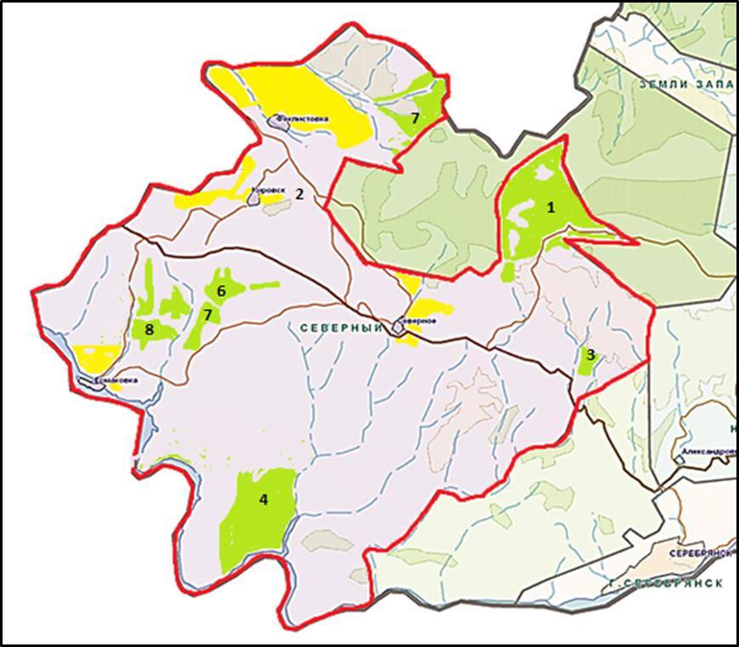

Шарты белгілері:

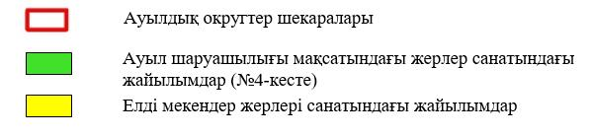

Алтай ауданының Северное
ауылдық округінде жайылымдарды
басқару және оларды пайдалану
бойынша 2022-2023 жылдарға
арналған жоспарына
2- қосымша
Жайылым айналымдарының қолайлы схемалары
Бір табын үшін төрт танапты жайылым айналымының схемасы (табындар)
жыл | телімдер
 | 1 | 2 | 3 | 4
2022 | (К-Ж-К) | (К-Ж-К) | (К-Ж-К) | демалыс
2023 | (К-Ж-К) | (К-Ж-К) | демалыс | (К-Ж-К)
(К-Ж-К) көктем- жаз- күз
Алтай ауданының Северное
ауылдық округінде жайылымдарды
басқару және оларды пайдалану
бойынша 2022-2023 жылдарға
арналған жоспарына
3- қосымша
Жайылымдардың, оның ішінде маусымдық жайылымдардың сыртқы және ішкі шекаралары мен алаңдары, жайылымдық инфрақұрылым объектілері белгіленген картасы

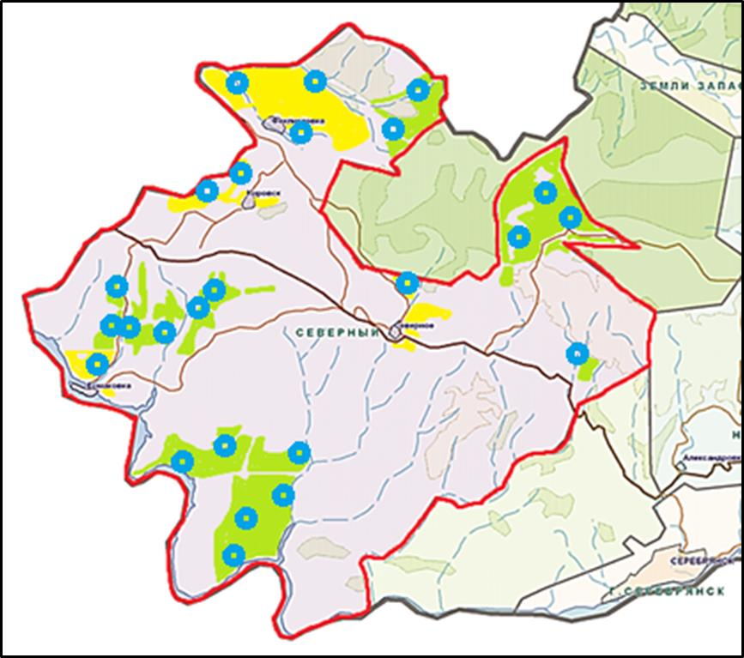

Шартты белгілері:

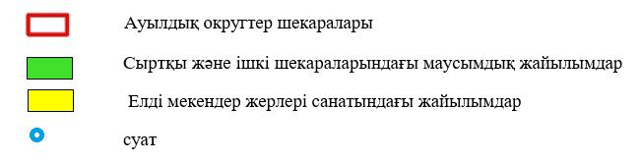

Алтай ауданының Северное
ауылдық округінде жайылымдарды
басқару және оларды пайдалану
бойынша 2022-2023 жылдарға
арналған жоспарына
4- қосымша
Жайылым пайдаланушылардың су тұтыну нормасына сәйкес жасалған су көздерiне (көлдерге, өзендерге, тоғандарға, апандарға, суару немесе суландыру каналдарына, құбырлы немесе шахталы құдықтарға) қол жеткізу схемасы

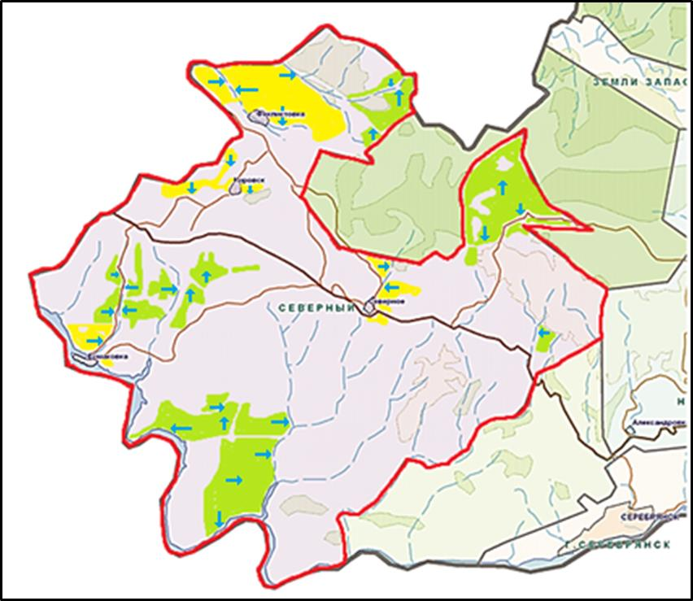

Шартты белгілері:

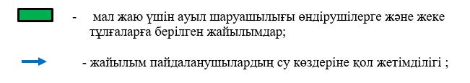

Алтай ауданының Северное
ауылдық округінде жайылымдарды
басқару және оларды пайдалану
бойынша 2022-2023 жылдарға
арналған жоспарына
5- қосымша
Жайылымы жоқ жеке және (немесе) заңды тұлғалардың ауыл шаруашылығы жануарларының мал басын орналастыру үшін жайылымдарды қайта бөлу және оны берілетін жайылымдарға ауыстыру схемасы

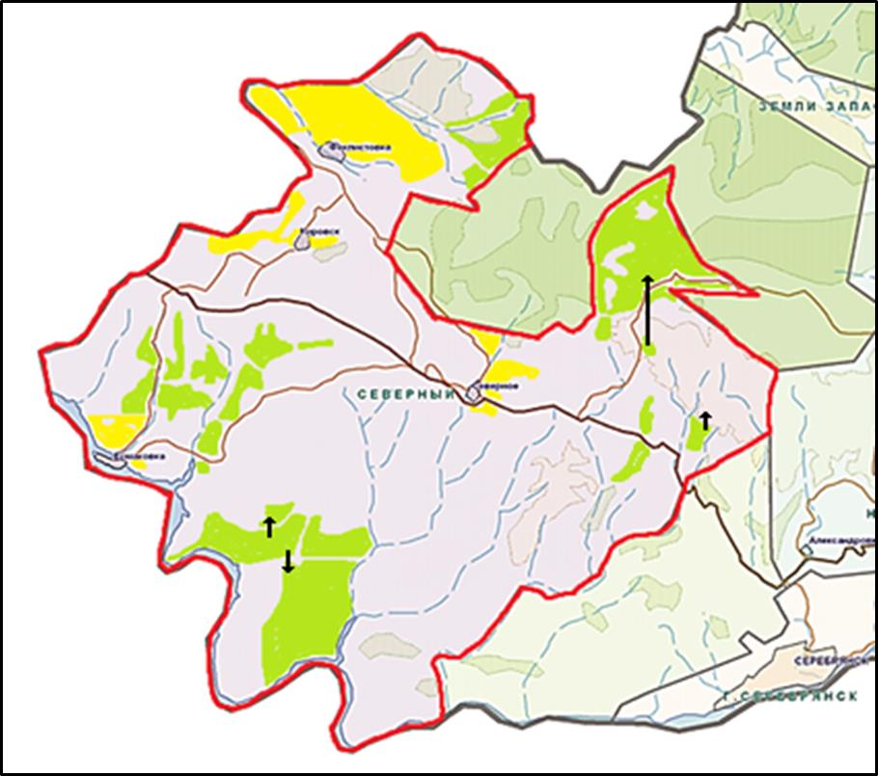

Шартты белгілері:

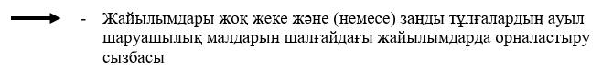

Алтай ауданының Северное
ауылдық округінде жайылымдарды
басқару және оларды пайдалану
бойынша 2022-2023 жылдарға
арналған жоспарына
6- қосымша
Северное ауылдық округ маңында орналасқан жайылымдармен қамтамасыз етілмеген жеке және (немесе) заңды тұлғалардың ауыл шаруашылығы жануарларының мал басын шалғайдағы жайылымдарға орналастыру схемасы

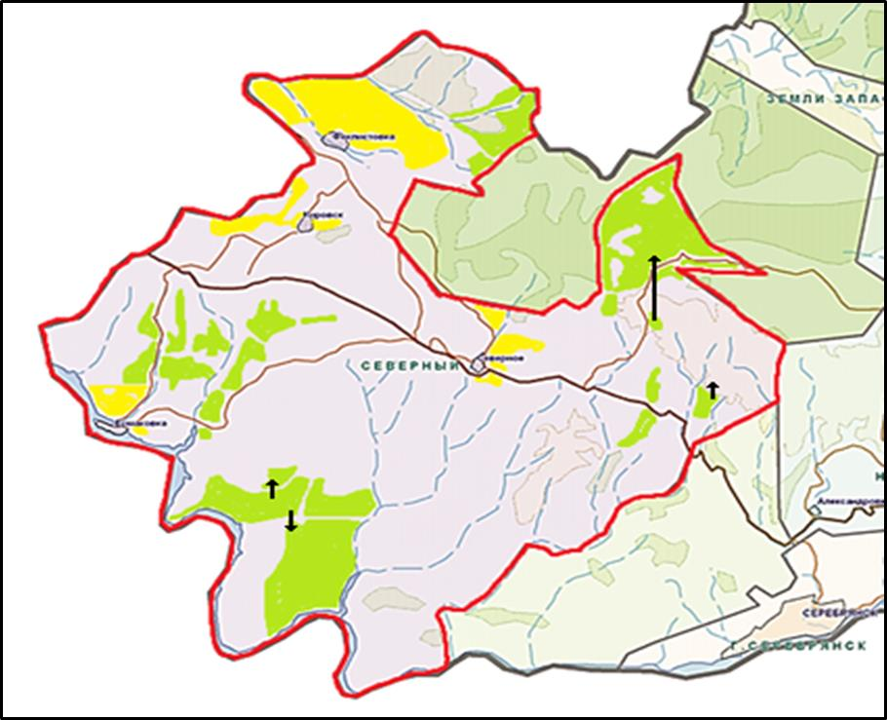

Шартты белгілері:

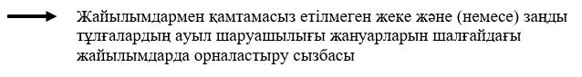

Алтай ауданының Северное
ауылдық округінде жайылымдарды
басқару және оларды пайдалану
бойынша 2022-2023 жылдарға
арналған жоспарына
7- қосымша
Ауыл шаруашылығы жануарларын жаюдың және айдаудың маусымдық маршруттарын белгілейтін жайылымдарды пайдалану жөніндегі күнтізбелік графигі
Ауылдық округ | Шалғайдағы жайылымдарға жануарларды айдау мерзімі | Шалғайдағы жайылымдардан жануарларды қайтару мерзімі
Северное | сәуір-мамыр | қыркүйек-қазан
Алтай ауданының Северное
ауылдық округінде жайылымдарды
басқару және оларды пайдалану
бойынша 2022-2023 жылдарға
арналған жоспарына
7-1- қосымша
Жергілікті жағдайлар мен ерекшеліктерге байланысты жеке ауладағы ауыл шаруашылығы жануарларын жаю үшін халықтың мұқтажын қанағаттандыру үшін қажетті жайылымдардың сыртқы және ішкі шекаралары мен алаңдары белгіленген картасы

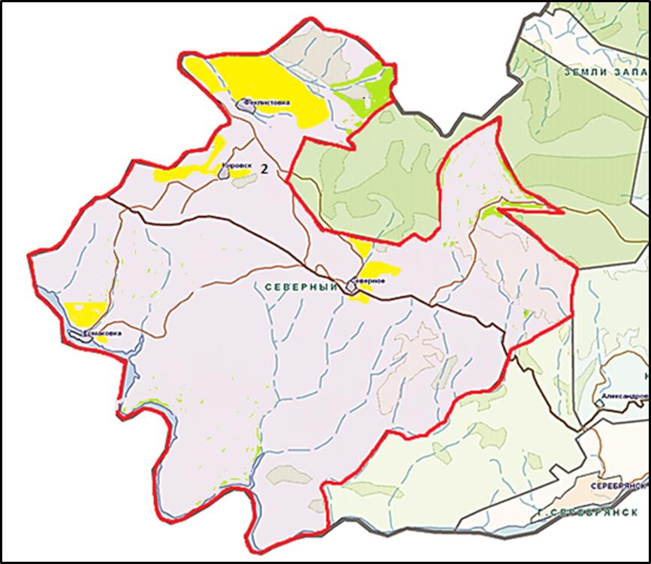

Шартты белгілері:

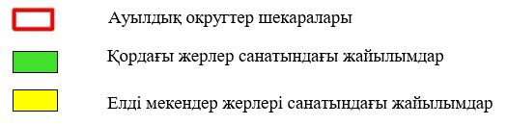

© 2012. Қазақстан Республикасы Әділет министрлігінің «Қазақстан Республикасының Заңнама және құқықтық ақпарат институты» ШЖҚ РМК

